|  |  |
| --- | --- |
|  | **Министерство науки и высшего образования Российской Федерации**  **Федеральное государственное бюджетное образовательное учреждение**  **высшего образования**  **«Московский государственный технический университет**  **имени Н.Э. Баумана**  **(национальный исследовательский университет)»**  **(МГТУ им. Н.Э. Баумана)** |

ФАКУЛЬТЕТ Радиоэлектроника и лазерная техника (РЛ)_______________________________

КАФЕДРА Технология приборостроения (РЛ6)________________________________________

**РАСЧЕТНО-ПОЯСНИТЕЛЬНАЯ ЗАПИСКА**

***К РАБОТЕ***

***НА ТЕМУ:***

***Передатчик с OFDM модуляцией***

Студент _____РЛ6-89______ **___________________**Лобанов Д.Д.**_____**

(Группа) (Подпись, дата) (Ф.И.О.)

Руководитель работы **__________________**Дмитриев Д.Д**.____**

(Подпись, дата) (Ф.И.О.)

*2024 г.*

Оглавление

Введение 3

Глава 1. Принципы OFDM модуляции 4

Глава 2. Алгоритм БПФ 6

Глава 3. Алгоритм работы БПФ на ПЛИС 8

Глава 4. Сигнальное созвездие и структурная схема устройства 10

Заключение 12

Литература 12

# Введение

OFDM (англ. Orthogonal frequency-division multiplexing) — мультиплексирование с ортогональным частотным разделением каналов, является цифровой схемой модуляции, которая использует большое количество близко расположенных ортогональных поднесущих.

OFDM модуляция схожа с FDM модуляцией, которая обладает проблемой: разделение рабочей полосы на подканалы требует наличие защитного интервала между подканалами с целью исключения межканальной интерференции.

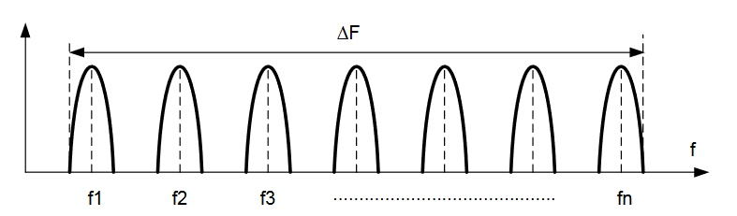

Рисунок 1 – Спектр многочастотного сигнала

Технология OFDM лишена данного недостатка, что позволяет поместить большее количество каналов передачи данных в полосу пропускания и улучшить характеристики канала передачи.

Технология OFDM в настоящее время применяется в стандартах наземного цифрового телевизионного вещания DBV-T2, в стандартах радиодоступа WiMax, в стандартах сотовой связи 4-го поколения.

В работе необходимо выполнить:

1. Реализовать алгоритма БПФ;

2. реализовать модель простейшего OFDM передатчика на ПЛИС и в среде Matlab (Simulink);

3. сравнение результатов работы, выполненных средствами Matlab (Simulink) и реализованных на ПЛИС, оценка времени выполнения БПФ на ПЛИС;

4. реализация программы для ПК.

# Глава 1. Принципы OFDM модуляции

Для эффективного использования всей полосы частот канала, разделяемого на подканалы, желательно как можно более плотно расположить частотные подканалы, при это избежать межканальной интерференции, чтобы обеспечить полную независимость каналов друг от друга. Частотные каналы, удовлетворяющие перечисленным требованиям, называются ортогональными.

Ортогональность несущих сигналов можно обеспечить в том случае, если за время длительности одного символа несущие сигнал будет совершать целое число колебаний.

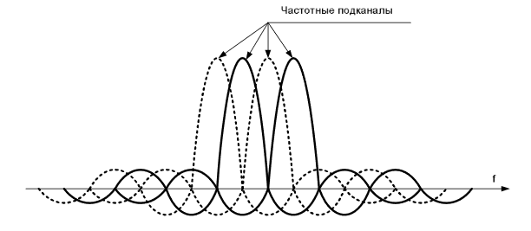

Рисунок 2 – Частотное разделение каналов с ортогональными несущими частотами

Таким образом, OFDM характеризуется сильным перекрытием спектров соседних несущих частот, что позволяет уменьшить в значение частотного разноса и повысить спектральную эффективность системы связи.

Для разнесения символов на разные подканалы используется обратное преобразование Фурье:

Упрощенная схема OFDM передатчика представлена на рисунке ниже.

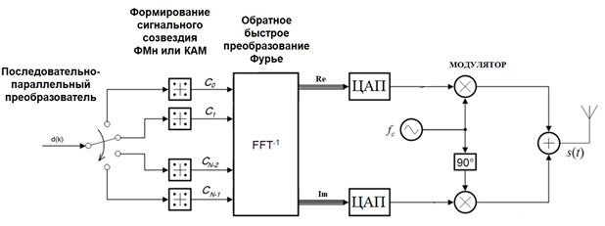

Рисунок 3 – Упрощенная схема OFDM передатчика

Опишем последовательность работы передатчика:

1. Цифровой код поступает на последовательно-параллельный преобразователь;
2. в зависимости от выбранного сигнального созвездия всё цифровое сообщение разбивается на группы по n символов и поступает на модуляторы (например, QAM4). С каждого из модуляторов выходит N комплексных чисел, представляющих собой амплитуду и фазу k-го подканала.
3. осуществляется обратное преобразование Фурье (ОПФ), дающее представление сигнала во временной области.
4. ЦАП осуществляет преобразование цифрового сигнала в аналоговый
5. модулятор осуществляет перенос сигнала на более высокую частоту для передачи по радиоканалу
6. полученный сигнал излучается антенной.

ОПФ играет ключевую роль: представляется, что значения сигнала перед блоком ОПФ относятся к частотной области. Тогда на выходе блока ОПФ получаются значения сигнала на временной оси. Объединяя все значения, образуется сложный составной OFDM сигнал.

# Глава 2. Алгоритм БПФ

Быстрое преобразование Фурье – алгоритм, позволяющий вычислить дискретное преобразование Фурье с большей эффективностью, нежели вычисление преобразования Фурье напрямую.

Дискретное преобразование Фурье имеет следующий вид:

Обозначим:

Разделим сигнал на отсчёты с чётными и нечётными номерами:

Каждую из сумм можно аналогично делить на чётные и нечётные элементы до тех пор, пока количество элементов не станет равным одному.

Также заметим, что

Таким образом, нет необходимости считать каждый n-ый элемент, ведь элемент отличается от n лишь знаком «-» у второй суммы.

На данных особенностях основана базовая операция БПФ, называющаяся «бабочка»:

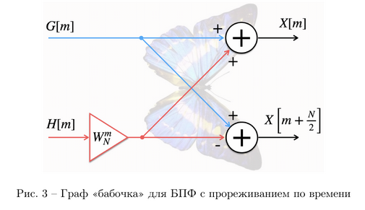

Рисунок 4 - Граф «бабочка»

Например, алгоритм БПФ с прореживанием по времени для N = 16 имеет следующий вид:

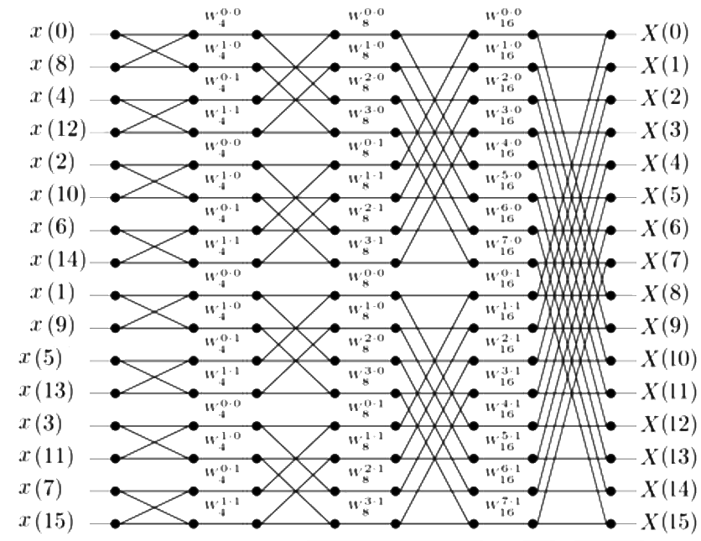

Рисунок 5 – Алгоритм БПФ для N = 16

# Глава 3. Алгоритм работы БПФ на ПЛИС

Возможность реализации N-точечного БПФ на ПЛИС ограничена количеством встроенных в ПЛИС умножителей и имеющихся ячеек памяти. В каждой операции «бабочка» для 16-битного числа с фиксированной точкой (8 бит для дробной части) требуется 2 встроенных умножителя, поэтому, так как ПЛИС Altera Cyclone4E EP22CE6 имеет 30 встроенных умножителей, максимальное количество точек для БПФ составляет N = 16 (8 модулей «бабочка», каждый из которых оперирует с 2 числами) при условии, что модули «бабочка» работают параллельно.

Возможно уменьшить количество умножителей, используя меньшее количество бабочек, но это будет увеличивать время выполнения программы (уменьшение количества «бабочек» до 4 увеличит время работы в 2 раза, до 2 – в 4 раза и т.д.). Таким образом, стоит выбор между скоростью выполнения и количеством точек в БПФ. В данной работе было выбрано 16 точечное БПФ.

Структурная схема алгоритма, реализованного на ПЛИС, представлена на рисунке 6.

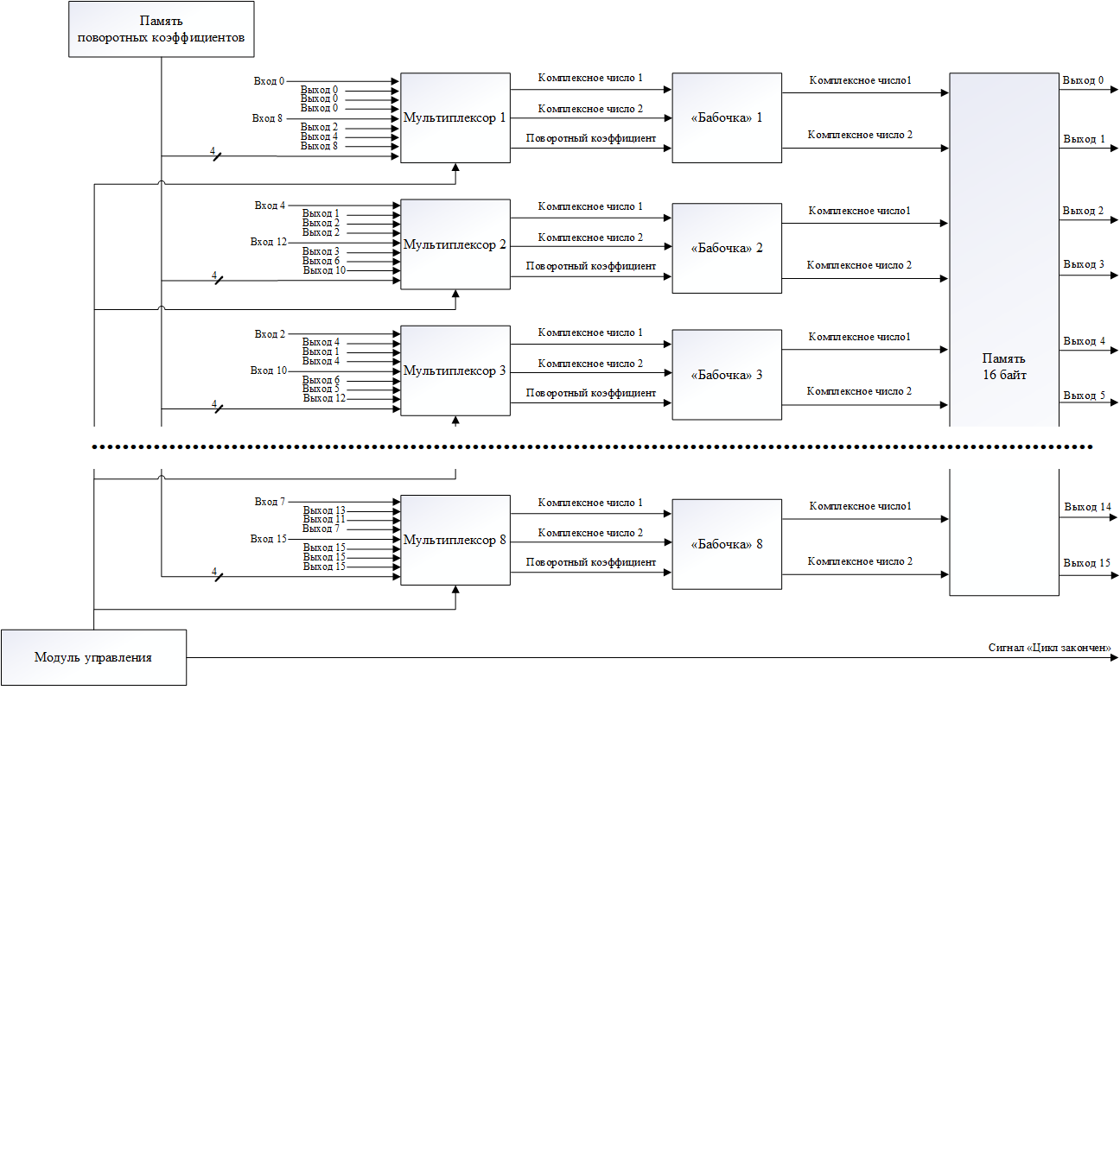

Рисунок 6 – Структурная схема реализованного на ПЛИС алгоритма

Из рисунка 5 видно, что каждая ступень алгоритма представляет собой одинаковые процедуры (выполнение 8 модулей «бабочка»), но выполненные с разными входными данными. Структурная схема, представленная на рисунке 6, реализует данный алгоритм с помощью использования мультиплексоров.

Модуль управления вырабатывает сигнал для перехода на следующую ступень алгоритма, переключая мультиплексоры на нужные входы. Результаты каждой ступени записываются в память по окончании работы модулей «бабочка». Спустя 4 ступени алгоритма в память записываются конечные значения БПФ.

Упрощённый алгоритм работы программы представлен на рисунке 7.

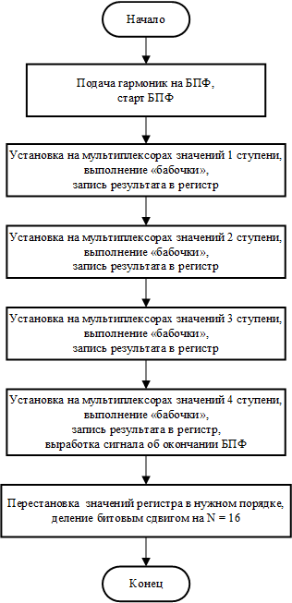

Рисунок 7 – Алгоритм работы программы

После окончания цикла БПФ необходимо переставить значения в регистре: развернуть порядок элементов в регистре, исключая 1 элемент, и соединить развернутый регистр с 1 элементом. Результат необходимо поделить на . Таким образом, сделав БПФ для входных гармоник, представленных в виде комплексных чисел, и несколько математических операций получаем ОБПФ.

# Глава 4. Сигнальное созвездие и структурная схема устройства

Для формирования сигнала используется квадратурная амплитудно-фазовая манипуляция QAM4 (она же QPSK). Использование данного вида манипуляции определяет максимальное количество битов информации, переданных одним символом.

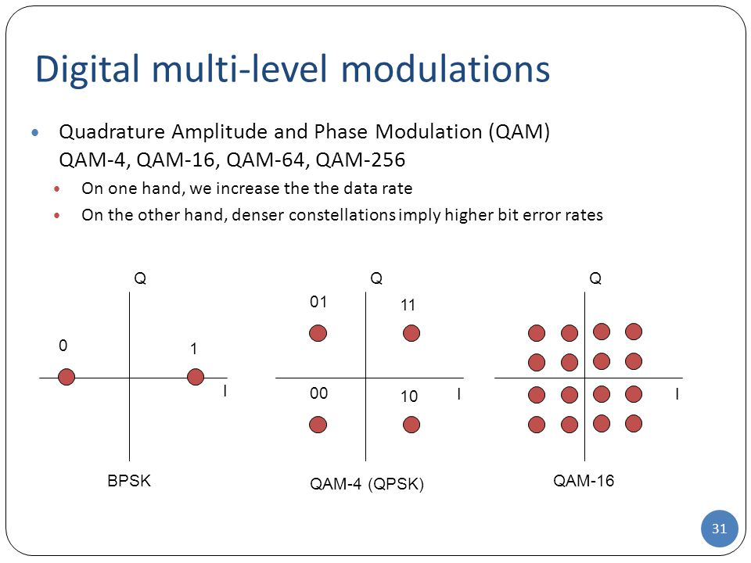

Рисунок 8 – Сигнальное созвездие QAM4 (QPSK) манипулятора

Для формирования OFDM сигнала, передающего байт информации, необходимо 4 несущих: 1 символ передает 2 бита, следовательно, необходимо сформировать сигнал, передающий 4 символа «параллельно» в ортогональных друг другу каналах несущих.

Структурная схема устройства, реализованного на ПЛИС, представлена на рисунке 9.

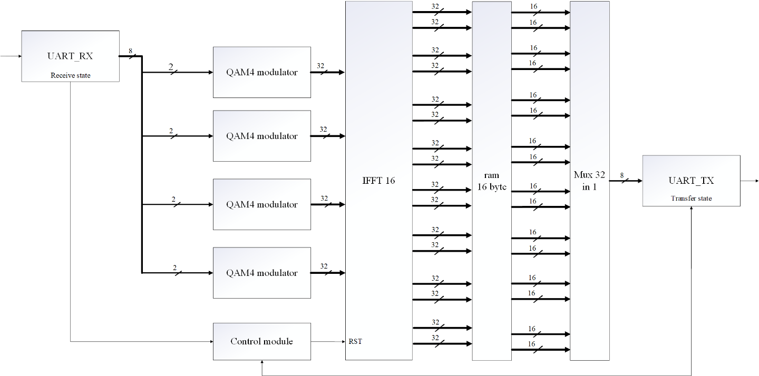

Рисунок 9 – Структурная схема устройства, реализованного на ПЛИС

Модуль UART_RX осуществляет приём байта информации, поступающего через интерфейс USB-RS232 с ПК на ПЛИС.

8 бит информации разбиваются параллельно по 2 бита и подаются на QAM4 модуляторы, с выходов которых в зависимости от поступающей битовой комбинации выходит комплексное число, представляющее собой амплитуду и фазу гармонического сигнала, поступающего на ОБПФ.

На входы 1, 2, 4, 8 ОБПФ поступают 4 сформированные гармоники. После выполнения ОБПФ в память записываются 16 отсчётов сигнала, сформированного из 4 несущих с частотами 1, 2, 4 и 8 Гц.

Отсчёты сигнала поступают на модуль UART_TX для передачи по интерфейсу RS232-USB данных на ПК для их визуализации.

Модуль управления проверяет наличие нового байта информации, ожидает окончания операции ОБПФ для подачи сигнала разрешения передачи на UART_TX, переключает передающиеся в данный момент времени ячейки памяти.

На рисунке 10 представлен результат симуляции работы устройства без учёта работы приёмника и передатчика UART. На временной диаграмме видны 4 ступени выполнения алгоритма, представленного на рисунке 5. Полный цикл с момента поступления нового байта до окончания ОБПФ проходит примерно за 128 тактов, что при частоте тактирования ПЛИС 50 МГц составляет 2,56 мкс.

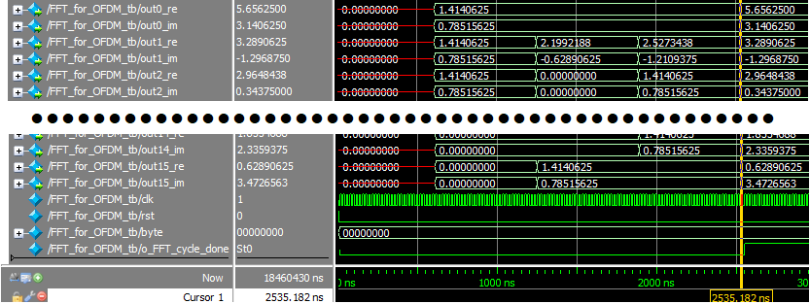

Рисунок 10 – Симуляция работы ОБПФ.

На рисунке 11 представлен результат замера времени выполнения ОБПФ непосредственно на ПЛИС. В регистр counter_of_clk записывался результат подсчёта количества передних фронтов сигнала тактирования за время работы ОБПФ, причём , что совпадает с результатом симуляции.

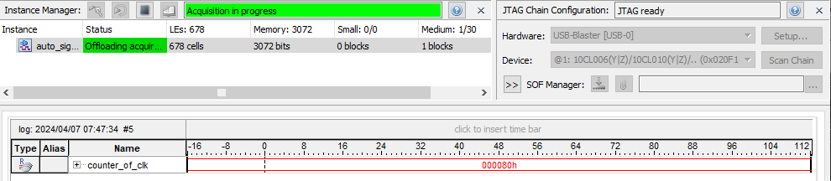

Рисунок 11 – Замер времени выполнения ОБПФ на ПЛИС с помощью счётчика

# Заключение

# Литература

1. Магилицкий Б.Н. Основы технологии OFDM: Учебное пособие / Сибирский государственный университет телекоммуникаций и информатики. – Новосибирск, 2017. – 115 с.